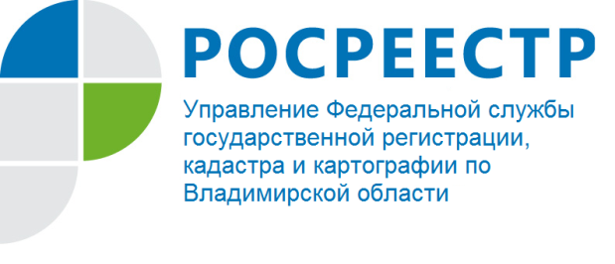
ПРЕСС-РЕЛИЗ

Управление Росреестра по Владимирской области информирует
о проведении «прямых телефонных линий» с населением
с 15 по 29 июня 2022 года

Управление Росреестра по Владимирской области продолжает практику проведения «прямых телефонных линий» с населением города Владимира и Владимирской области по следующим актуальным темам:
15 июня - «Когда нотариус обязан представить документы в орган регистрации прав в электронной форме».
На вопросы граждан ответит начальник Судогодского отдела - Полункина Анна Вячеславовна.
Время проведения прямой телефонной линии: с 13:00 до 15:00 часов.
Свои вопросы Вы можете задать по телефону: 8(49235) 2-26-38.

24 июня - «Актуальные вопросы «гаражной амнистии».
На вопросы граждан ответит начальник Юрьев-Польского отдела - Солдатова Виктория Викторовна.
Время проведения прямой телефонной линии: с 13:00 до 14:00 часов.
Свои вопросы Вы можете задать по телефону: 8(49246) 2-26-71.

29 июня - «Виды контрольных (надзорных) мероприятий и действий, осуществляемых Управлением Росреестра по Владимирской области».
На вопросы граждан ответит начальник отдела государственного земельного надзора - Ломтев Денис Сергеевич.
Время проведения прямой телефонной линии: с 10:00 до 11:00 часов.
Свои вопросы Вы можете задать по телефону: 8(4922) 32-11-94.

Информацию о теме, дате и времени проведения «прямых телефонных линии» также можно узнать в Телеграм канале Управления по адресу: https://t.me/rosreestr33.

Материал подготовлен Управлением Росреестра
по Владимирской области

Контакты для СМИ
Управление Росреестра по Владимирской области
г. Владимир, ул. Офицерская, д. 33-а
Отдел организации, мониторинга и контроля
(4922) 45-08-29, (4922) 45-08-26

